Nama : Rima Dwi Novika

NIM : L200170044

Kelas : C

|  |  |  |  |
| --- | --- | --- | --- |
| No | Aplikasi | Tampilan | Fungsi |
| 1 | Aisleriot solitaire |  | Untuk bermain  game solitaire |
| 2 | Sudoku-  Game |  | Untuk  bermain game  Sudoku. |
| 3 | quadrapassel |  | Bermain game |

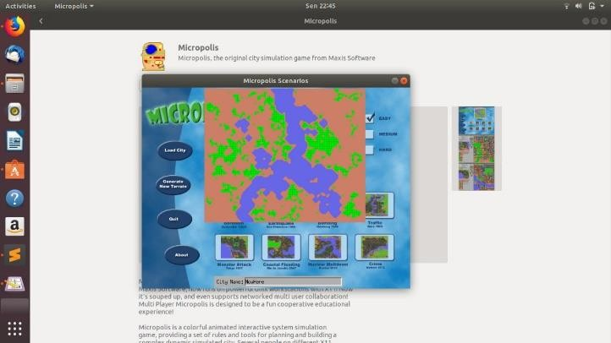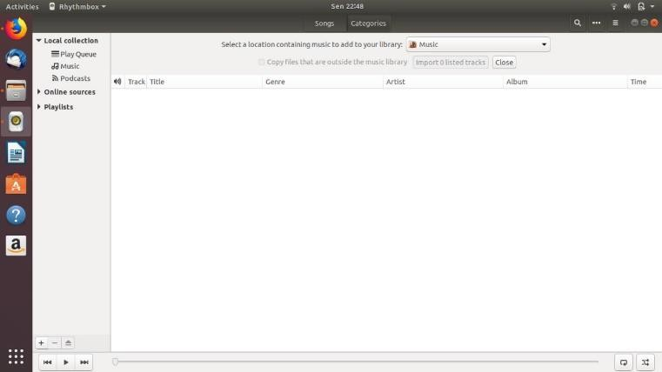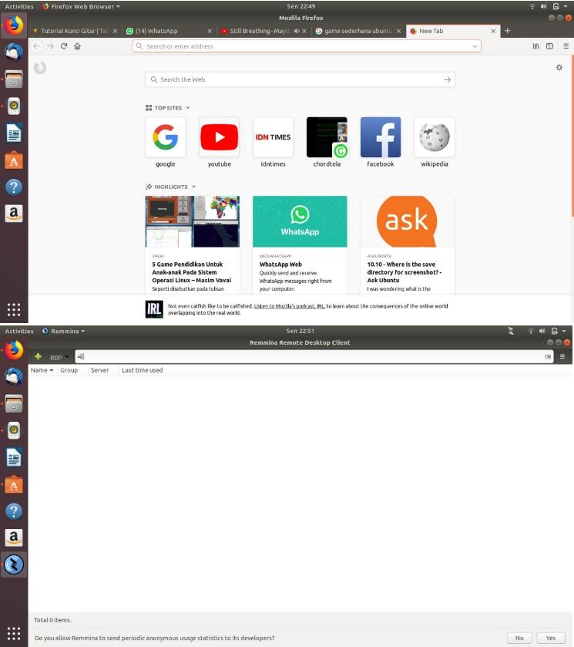

|  |  |  |  |
| --- | --- | --- | --- |
| 4 | Micropolis |  | Untuk  bermain game  Micropolis. |
| 5 | Rhytmbox |  | Untuk  mendengarka n / memutar musik. |
| 6 | Firefox Web  Browser |  | Sebagai web  browser atau penjelajah web. |
| 7 | Remmina |  | Untuk  Koneksi remote desktop dari ubuntu ke windows server. |

8 Mines Untuk

bermain game

Mines.

9 Transmission

Untuk aplikasi torent klien bawaan

ubuntu

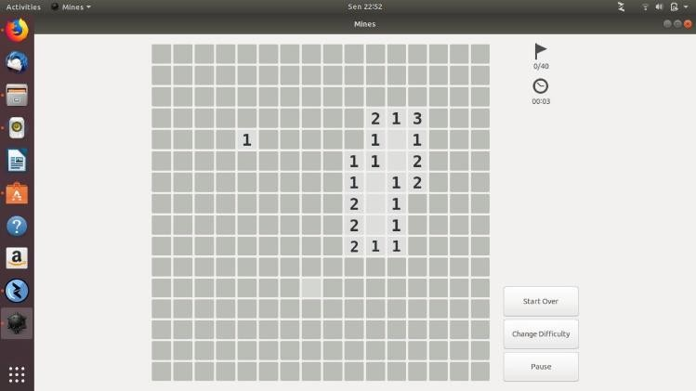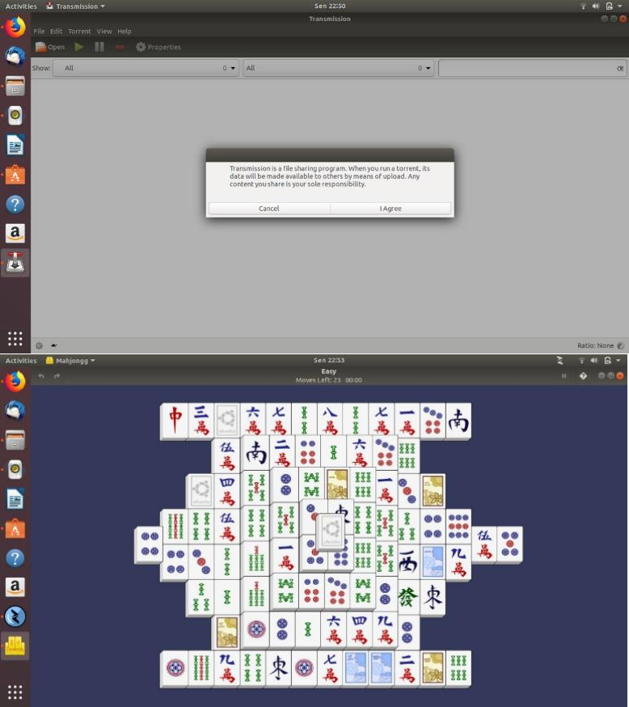

10 Mahjongg Untuk

bermain game